PREKIŲ TIEKIMO, PASLAUGŲ TEIKIMO SUTARTIS Nr. ___________
2023 m. _____________ ____ d.
Kaunas
VšĮ „Vytauto Didžiojo universitetas“ (toliau – Perkančioji organizacija), juridinio asmens kodas: 111950396, buveinės adresas: K. Donelaičio g. 58, LT-44248 Kaunas, atstovaujama administracijos direktoriaus Jono Okunio, veikiančio pagal rektoriaus 2022 m. sausio 3 d. įsakymą Nr. 2ª,
ir
UAB „Gevirda“ (toliau – Tiekėjas), juridinio asmens kodas: 302711730, registruotos buveinės adresas: Didlaukio g. 88-29, LT-08332 Vilnius; buveinės adresas: Vilkpėdės g. 6, Vilnius, atstovaujama direktoriaus Dariaus Žiupkos, veikiančios pagal įmonės įstatus,
toliau abi šalys kartu yra vadinamos „Šalimis“, o kiekviena atskirai – „Šalimi“, susitarė ir sudarė šią Paslaugų pirkimo sutartį (toliau – Sutartis):
 | SUTARTIES OBJEKTAS
 | Pirkimo sutarties objektas – Dujų balionų hidraulinis bandymas, pildymas.
 | Tiekėjas įsipareigoja suteikti Perkančiajai organizacijai Dujų balionų hidraulinį bandymą, pildymą (toliau – Prekės, Paslaugos), o Perkančioji organizacija įsipareigoja priimti kokybiškas Prekes, Paslaugas ir už jas atsiskaityti šios Sutarties 3 skyriuje nustatyta tvarka.
 | Prekės ir Paslaugos turi būti suteiktos per 3 (tris) mėnesius nuo Sutarties įsigaliojimo dienos.
 | Perkamų Prekių, Paslaugų savybės (jų teikimo Perkančiajai organizacijai tvarka ir sąlygos) pateikta Sutarties 1 priede „Techninė specifikacija“.
 | ŠALIŲ ĮSIPAREIGOJIMAI IR TEISĖS
 | Tiekėjas įsipareigoja:
 | laiku ir tinkamai teikti Perkančiajai organizacijai kokybiškas Prekes, Paslaugas pagal Perkančiosios organizacijos poreikius, vadovaudamasis Sutarties 1 priedu, Pirkimo sąlygomis bei kitais Pirkimo dokumentais;
 | kai teikiant Prekes, Paslaugas reikia pasinaudoti iš Perkančiosios organizacijos gautais įgaliojimais, sąžiningai priimti atitinkamus sprendimus;
 | konkrečiai nurodyti, kokia informacija reikalinga iš Perkančiosios organizacijos laiku ir tinkamai teikti Perkančiajai organizacijai Prekes, Paslaugas. Parengtą paklausimą perduoti Perkančiosios organizacijos asmeniui, atsakingam už Sutarties vykdymą bei kontrolę;
 | Perkančiajai organizacijai pareiškus pretenzijas (pastabas) Tiekėjui dėl suteiktų Prekių, Paslaugų kokybės, pagal pateiktas pretenzijas (pastabas) neatlygintinai ištaisyti klaidas ir (ar) trūkumus per Perkančiosios organizacijos nustatytą terminą;
 | laikytis konfidencialumo reikalavimų;
 | teikiant Prekes, Paslaugas bendradarbiauti ir konsultuotis su Perkančiąja organizacija;
 | nedelsiant informuoti Perkančiąją organizaciją apie bet kurias aplinkybes, kurios trukdo ar gali sutrukdyti Tiekėjui tinkamai ir laiku patiekti Prekes, suteikti Paslaugas;
 | vykdyti kitas Sutartyje nustatytas pareigas;
 | Perkančioji organizacija įsipareigoja:
- 3 | sudaryti tinkamas sąlygas Prekių tiekimui, Paslaugų teikimui, t. y. suteikti visą reikiamą informaciją bei dokumentus tinkamam Prekių, Paslaugų suteikimui;
 | bendradarbiauti su Tiekėju;
 | už tinkamai patiektas Prekes, suteiktas Paslaugas atlyginti Tiekėjui šios Sutarties 3 skyriuje numatyta tvarka;
 | priimti laiku ir kokybiškai suteiktas Paslaugas, patiektas Prekes kaip numatyta Sutarties 3.4.3 punkte ir už jas atsiskaityti;
 | informuoti Tiekėją apie netinkamą Sutarties vykdymą ne vėliau kaip per 3 (tris) darbo dienas.
 | Šalių teisės:
 | Perkančioji organizacija turi teisę nepriimti nekokybiškai bei ne laiku suteiktas Paslaugas, patiektas nekokybiškas Prekes ir reikalauti Tiekėjo pašalinti trūkumus;
 | Perkančioji organizacija turi teisę reikalauti, kad Tiekėjas atlygintų nuostolius dėl netinkamo Paslaugų suteikimo ar nesuteikimo, patiektų nekokybiškų Prekių;
 | Tiekėjas turi teisę reikalauti, kad už tinkamai ir kokybiškai suteiktas Paslaugas, patiektas kokybiškas Prekes būtų apmokėta šioje Sutartyje nustatyta tvarka.
 | Šalys viena kitai įsipareigoja:
 | nei viena Šalis neturi teisės perleisti trečiajai šaliai visų arba dalies teisių ir pareigų pagal šią Sutartį be išankstinio raštiško kitos Šalies sutikimo;
 | abi Šalys įsipareigoja neatskleisti jokios konfidencialios informacijos trečioms šalims nei Sutarties vykdymo metu, išskyrus Lietuvos Respublikos įstatymuose numatytas išimtis.
 | SUTARTIES KAINA IR ATSISKAITYMO TVARKA
 | Vadovaujantis Viešųjų pirkimų tarnybos direktoriaus patvirtinta kainodaros taisyklių nustatymo metodika, taikomas kainos apskaičiavimo būdas – fiksuota kaina. Už pateiktas kokybiškas Prekes, Paslaugas, Perkančioji organizacija mokės Tiekėjui kainą, kuri nurodyta Sutarties 3.2. punkte.
 | Pradinė Sutarties vertė lygi laimėjusio Tiekėjo pasiūlymo kainai, t. y. 7 250,00 EUR be PVM (septyni tūkstančiai du šimtai penkiasdešimt eurų, 0 ct), PVM sudaro 21 %, t. y. 1 522,50 EUR (vienas tūkstantis penki šimtai dvidešimt du eurai, 50 ct), Sutarties kaina su PVM – 8 772,50 EUR (aštuoni tūkstančiai septyni šimtai septyniasdešimt du eurai, 50 ct). Šiame punkte nurodyta Sutarties kaina apima visas įmanomas Tiekėjo išlaidas, įskaitant ir išlaidas, susijusias su Prekių tiekimu, Paslaugų teikimu, taip pat visus Tiekėjui tenkančius mokesčius ir išlaidas.
 | Kainodaros taisyklės:
 | Sutarties kaina be PVM Sutarties galiojimo metu nebus keičiama.
 | Sutarties kainai įtakos negali turėti terminų pažeidimas, transporto, darbo užmokesčio ir kitų panašių išlaidų augimas;
 | Sutarties kaina dėl bendro kainų lygio kitimo nebus perskaičiuojama, visą riziką dėl kainos padidėjimo prisiima Tiekėjas;
 | Šalys susitaria, kad kilus teisminiam ginčui dėl atsiskaitymo už suteiktas Paslaugas, Tiekėjas gali reikalauti priteisti ne didesnes kaip 5 (penkių) procentų metines palūkanas nuo nesumokėtos sumos, kaip tai numatyta LR CK 6.210 str. 1 d.;
 | Sutarties kaina per visą Sutarties galiojimo laikotarpį yra nekeičiama (Tiekėjas teikdamas pasiūlymus turi įvertinti galimus mokesčių ir rinkos pokyčius), išskyrus PVM pasikeitimo atvejį. Jeigu Sutarties vykdymo metu pasikeičia (padidėja arba sumažėja) PVM tarifas, Sutarties kaina atitinkamai didinama arba mažinama. Perskaičiavimas atliekamas per 2 darbo dienas bei įforminamas Sutarties pakeitimu, kuris tampa neatskiriama Sutarties dalimi. Perskaičiuota Sutarties kaina taikoma už tas paslaugas, už kurias PVM sąskaita faktūra ar lygiavertis dokumentas išrašomi galiojant naujam PVM. Jeigu Sutarties kainos perskaičiavimą dėl pasikeitusio (padidėjusio ar sumažėjusio) PVM inicijuoja Tiekėjas, jis turi raštu kreiptis į Perkančiąją organizaciją ir pateikti konkrečius skaičiavimus dėl pasikeitusio PVM įtakos Sutarties kainos daliai. Perkančioji organizacija taip pat turi teisę inicijuoti Sutarties kainos perskaičiavimą dėl pasikeitusio PVM.
 | Atsiskaitymų ir mokėjimų tvarka:
 | už tinkamai ir laiku patiektas kokybiškas Prekes, suteiktas Paslaugas atsiskaitoma po jų suteikimo;
Tiekėjas finansinius dokumentus (sąskaitas faktūras) teikia Perkančiajai organizacijai savo sąskaita tik elektroniniu būdu. Elektroninės sąskaitos faktūros, atitinkančios Europos elektroninių sąskaitų faktūrų standartą, kurio nuoroda paskelbta 2017 m. spalio 16 d. Komisijos įgyvendinimo sprendime (ES) 2017/1870 dėl nuorodos į Europos elektroninių sąskaitų faktūrų standartą ir sintaksių sąrašo paskelbimo pagal Europos Parlamento ir Tarybos direktyvą 2014/55/ES (OL 2017 L 266, p. 19) (toliau – Europos elektroninių sąskaitų faktūrų standartas), teikiamos Tiekėjo pasirinktomis priemonėmis. Europos elektroninių sąskaitų faktūrų standarto neatitinkančios elektroninės sąskaitos faktūros gali būti teikiamos tik naudojantis informacinės sistemos „E. sąskaita“ priemonėmis. Perkančioji organizacija elektronines sąskaitas faktūras priima ir apdoroja naudodamasi informacinės sistemos „E. sąskaita“ priemonėmis, išskyrus mobilizacijos, karo ar nepaprastosios padėties atveju yra informacinės sistemos „E. sąskaita“ pažeidimų, dėl kurių negalimas Perkančiosios organizacijos ir Tiekėjo bendravimas ir keitimasis informacija naudojantis šia sistema, todėl vykdant Sutartį sąskaitos faktūros gali būti teikiamos ne elektroninėmis priemonėmis. Šiame punkte elektroninė sąskaita faktūra suprantama kaip sąskaita faktūra, išrašyta, perduota ir gauta tokiu elektroniniu formatu, kuris sudaro galimybę ją apdoroti automatiniu ir elektroniniu būdu.
Teikiant PVM sąskaitą faktūrą informacinės sistemos „E. sąskaita“ priemonėmis PVM sąskaitoje faktūroje pastabų dalyje privaloma nurodyti šios Sutarties numerį ir paslaugas priėmusio asmens vardą, pavardę ir pareigas. Papildomai informacinės sistemos „E. sąskaita“ priemonėmis pateikiamas abiejų šalių pasirašytas Paslaugų perdavimo–priėmimo aktas, kurio pagrindu išrašyta sąskaita faktūra.
Mokėjimo dokumentų pateikimo informacinės sistemos „E. sąskaita“ priemonėmis išlaidos yra įskaičiuotos į Sutarties kainą.
 | Mokėjimai bus vykdomi tokia tvarka:
 | per 30 (trisdešimt) kalendorinių dienų nuo dienos, kai Perkančioji organizacija gauna sąskaitą faktūrą.
 | jeigu sąskaitos faktūros gavimo diena neaiški, – per 30 (trisdešimt) kalendorinių dienų nuo paslaugų suteikimo dienos (perdavimo - priėmimo akto pasirašymo dienos). Sąskaitos faktūros gavimo diena yra laikoma neaiškia, jeigu sąskaita faktūra Perkančiajai organizacijai išrašyta ir išsiųsta nesinaudojant elektroninėmis priemonėmis;
 | kai Perkančioji organizacija sąskaitą faktūrą gauna anksčiau, negu jam patektos Prekės, suteiktos Paslaugos, – per 30 (trisdešimt) kalendorinių dienų nuo Prekių patiekimo, Paslaugų suteikimo dienos (perdavimo - priėmimo akto pasirašymo dienos);
 | kai Sutartyje yra nustatyta priėmimo ir (ar) patikrinimo procedūra, kuria turi būti patikrinta, ar Prekės, Paslaugos atitinka Sutarties sąlygas, ir jeigu Perkančioji organizacija gauna sąskaitą faktūrą anksčiau arba Prekių, Paslaugų priėmimo ir (ar) patikrinimo dieną, – per 30 (trisdešimt) kalendorinių dienų nuo Prekių, Paslaugų priėmimo ir (ar) patikrinimo dienos (perdavimo - priėmimo akto pasirašymo dienos).
 | Už Prekes, Paslaugas, kurias Tiekėjas suteikia savo nuožiūra be Perkančiosios organizacijos pateikto užsakymo arba kurios nėra šios Sutarties objektas, neatlyginama;
 | Mokėjimai atliekami Lietuvos Respublikos nacionaline valiuta.
 | Perkančioji organizacija Tiekėjui atsiskaito mokėjimo pavedimu į Tiekėjo nurodytą banko sąskaitą. Apmokėjimas laikomas įvykdytu, kai pinigai patenka į Tiekėjo sąskaitą.
 | Delspinigių sumokėjimas neatleidžia nuo Sutarties įsipareigojimų vykdymo;
 | Šalys susitaria, kad nepaisant to, kas nurodyta mokėjimo pavedimuose, Perkančiajai organizacijai atlikus mokėjimus pagal Sutartį, įmokos pirmiausiai yra skiriamos padengti anksčiausiai atsiradusiems įsiskolinimams pagal Sutartį, antrąja eile – delspinigiams apmokėti (jeigu jie buvo priskaičiuoti pagal Sutartį), trečiąja eile – palūkanoms apmokėti (jeigu jos buvo priskaičiuotos pagal Sutartį).
 | PASLAUGŲ PERDAVIMO IR PRIĖMIMO TVARKA
 | Tiekėjas perduoda, o Perkančioji organizacija priima tinkamai patiektas Prekes, suteiktas Paslaugas ar jų dalį pagal Techninės specifikacijos reikalavimus, nustatytus Sutarties 1 priede.
 | Tinkamai patiektos Prekės, suteiktos Paslaugos, ar jų dalis, įforminamos Šalių pasirašytu Prekių, Paslaugų perdavimo–priėmimo aktu (-ais) (po vieną egzempliorių Perkančiajai organizacijai ir Tiekėjui).
 | Perkančioji organizacija per 2 (dvi) darbo dienas pasirašo Prekių, Paslaugų perdavimo–priėmimo aktą arba pateikia motyvuotas pastabas, dėl kurių toks Prekių, Paslaugų perdavimo–priėmimo aktas negali būti pasirašytas. Tiekėjui pašalinus priežastis, dėl kurių buvo pateiktos motyvuotos pastabos, Šalys nedelsiant pasirašo Prekių, Paslaugų perdavimo–priėmimo aktą. Prekių, Paslaugų perdavimo–priėmimo aktą (-us) pasirašo Šalių įgalioti asmenys.
 | ŠALIŲ ATSAKOMYBĖ
 | Šalys atsako už tai, kad Sutartyje nustatyti įsipareigojimai būtų vykdomi tinkamai ir laiku, Lietuvos Respublikos įstatymų nustatyta tvarka.
 | Tiekėjas, neįvykdęs šia Sutartimi prisiimtų įsipareigojimų, numatytų Sutarties 2.1 punkte, Perkančiajai organizacijai pareikalavus, besąlygiškai įsipareigoja atlyginti visą Perkančiosios organizacijos patirtą žalą. Šalys susitaria, kad neįrodinėtinas Perkančiosios organizacijos dėl šios Sutarties pažeidimo patirtos žalos dydis yra 5 % (penki procentai) nuo Sutarties kainos su PVM.
 | Tiekėjas, nutraukęs Sutartį ne dėl Perkančiosios organizacijos kaltės, sumoka Perkančiajai organizacijai baudą, lygią 10 % (dešimt procentų) nuo Sutarties kainos su PVM, taip pat atlygina visus nuostolius, susijusius su Sutarties nutraukimu.
 | Jeigu Tiekėjas nepatiekia Prekių, nesuteikia Paslaugų laiku, Perkančioji organizacija turi teisę skaičiuoti 0,05 (penkios šimtosios) proc. dydžio delspinigius nuo visos Sutarties kainos už kiekvieną termino praleidimo dieną iki kol Tiekėjas įvykdys savo sutartinius įsipareigojimus.
 | Jeigu Perkančioji organizacija dėl savo kaltės laiku neapmokės už tinkamai ir laiku patiektas Prekes, suteiktas Paslaugas, Tiekėjas turi teisę pareikalauti mokėti 0,05 (penkios šimtosios) proc. dydžio delspinigius nuo laiku nesumokėtos sumos už kiekvieną termino praleidimo dieną iki kol Perkančioji organizacija įvykdys savo sutartinius įsipareigojimus.
 | Perkančioji organizacija turi teisę nemokėti už nekokybiškas Prekes, Paslaugas, jeigu Tiekėjas atsisako neatlygintinai pašalinti trūkumus.
 | Sutartį nutraukus dėl vienos Šalies kaltės, kita Šalis turi teisę į atlyginimą už iki nutraukimo momento (sužinojimo apie nutraukimą) patiektas Prekes, suteiktas Paslaugas, taip pat į išlaidų ir tiesioginių nuostolių kompensavimą įstatymuose numatyta tvarka.
 | Šalių atsakomybė pagal šią Sutartį yra apribota tiesioginiais nuostoliais, nei viena iš Šalių neturi pareigos atlyginti netiesioginių nuostolių (negautų pajamų ir pan.).
Šalys atleidžiamos nuo atsakomybės už savo įsipareigojimų pagal Sutartį nevykdymą, jeigu įsipareigojimų neįvykdė dėl nenugalimos jėgos aplinkybių (force majeure), kaip jas apibrėžia Lietuvos Respublikos teisės aktai ir jei apie tokių aplinkybių atsiradimą buvo nedelsiant pranešta kitai Šaliai nurodant nenugalimos jėgos aplinkybės pobūdį, galimą trukmę ir numatomą jos poveikį sutartinių įsipareigojimų vykdymui.
Jei Šalis neinformuoja ar per vėlai informuoja kitą Šalį apie force majeure aplinkybių atsiradimą, tai praranda teisę remtis jomis kaip pagrindu atleidžiančiu nuo atsakomybės ir privalo atlyginti kitai Šaliai dėlto patirtus tiesioginius nuostolius.
 | SUTARTIES GALIOJIMAS IR NUTRAUKIMAS
 | Sutarties galiojimo trukmė – Sutartis įsigalioja nuo Sutarties pasirašymo dienos ir galioja iki galutinio sutartinių įsipareigojimų įvykdymo ir Šalių tarpusavio atsiskaitymo dienos arba iki bus nutraukta ši Sutartis. Sutarties galiojimas baigiasi, kai Tiekėjas pagal šią Sutartį įvykdo savo įsipareigojimus Užsakovui, jeigu ji yra tinkamai įvykdyta ir vaisiškai apmokėta už pristatytas Prekes, kai ji nutraukiama Sutartyje nustatyta tvarka, taip pat esant atitinkamam teismo sprendimui. Sutartis pripažįstama pasibaigusia anksčiau, jeigu Šalys nesilaiko savo įsipareigojimų ir viena Šalis raštu praneša kitai Šaliai apie Sutarties nutraukimą.
 | Sutartis gali būti pakeista, papildyta ir (ar pratęsta) raštišku Šalių susitarimu.
 | Sutartis gali būti nutraukta rašytiniu Šalių susitarimu arba vienos iš Šalių iniciatyva.
 | Perkančioji organizacija turi teisę vienašališkai prieš 14 (keturiolika) kalendorinių dienų raštu įspėjęs apie tai Tiekėją, nutraukti Sutartį, jeigu Tiekėjas iš esmės pažeidė Sutartį. Tiekėjo padarytas Sutarties pažeidimas laikomas esminiu, jeigu:
 | Sutartis buvo pakeista pažeidžiant Lietuvos Respublikos viešųjų pirkimų įstatymo 89 straipsnį;
 | paaiškėjo, kad Tiekėjas turėjo būti pašalintas iš Pirkimo procedūros pagal Lietuvos Respublikos viešųjų pirkimų įstatymo 46 straipsnio 1 dalį;
 | paaiškėjo, kad su Tiekėju neturėjo būti sudaryta Sutartis dėl to, kad Europos Sąjungos Teisingumo Teismas procese pagal Sutarties dėl Europos Sąjungos veikimo 258 straipsnį pripažino, kad nebuvo įvykdyti įsipareigojimai pagal Europos Sąjungos steigiamąsias sutartis ir Direktyvą 2014/24/ES;
 | Tiekėjas įsiteisėjusiu kompetentingos institucijos ar teismo sprendimu yra pripažintas kaltu dėl profesinio pažeidimo;
 | Tiekėjas įsiteisėjusiu teismo sprendimu pripažintas kaltu dėl sukčiavimo, korupcijos, pinigų plovimo, dalyvavimo nusikalstamoje organizacijoje;
 | Tiekėjas nesilaiko Sutartyje nustatytų Paslaugų suteikimo terminų ilgiau negu 60 (šešiasdešimt) kalendorinių dienų;
 | Tiekėjas netenka teisės verstis ta veikla, kuri reikalinga Sutarčiai vykdyti;
 | Tiekėjas nevykdo kitų savo sutartinių įsipareigojimų;
 | Kitokio pobūdžio Tiekėjo veikimas, neveikimas, aplaidumas turintis neigiamos įtakos Sutarties vykdymui;
 | Tiekėjui nepratęsus ar nepateikus šioje Sutartyje numatyta tvarka Sutarties įvykdymo užtikrinimo;
 | Perkančioji organizacija turi teisę vienašališkai prieš 30 (trisdešimt) kalendorinių dienų raštu įspėjęs apie tai Tiekėją, nutraukti Sutartį, jeigu:
 | Tiekėjas yra likviduojamas, su kreditoriais sudaro taikos sutartį, sustabdo ar apriboja ūkinę veiklą, arba jo padėtis pagal šalies, kurioje jis registruotas, įstatymus tampa tokia pati ar panaši;
 | Tiekėjui iškeliama restruktūrizavimo, bankroto byla, jo atžvilgiu vykdomas bankroto procesas ne teismo tvarka, inicijuotos priverstinio likvidavimo ar susitarimo su kreditoriais procedūros arba jam vykdomos analogiškos procedūros pagal šalies, kurioje jis registruotas, įstatymus;
 | keičiasi Tiekėjo organizacinė struktūra – juridinis statusas, pobūdis, ar valdymo struktūra ir tai gali turėti įtakos tinkamam Sutarties vykdymui;
 | Perkančiajai organizacijai finansinės parama neskiriama ar finansinės paramos teikimas sustabdomas, ar nutraukiamas;
6.5. | Tiekėjas turi teisę vienašališkai prieš 30 (trisdešimt) kalendorinių dienų raštu įspėjęs apie tai Perkančią organizaciją, nutraukti Sutartį, jeigu:
6.5.1. | Perkančioji organizacija nevykdo ar netinkamai vykdo savo sutartinius įsipareigojimus ir toks nevykdymas ar netinkamas vykdymas yra esminis Sutarties sąlygų pažeidimas – dėl atitinkamos Sutarties dalies, kurią pažeidžia Perkančioji organizacija;
6.5.2. | Perkančioji organizacija yra likviduojama, sustabdo ar apriboja ūkinę veiklą;
6.5.3. | Perkančiajai organizacijai iškeliama restruktūrizavimo, bankroto byla, jo atžvilgiu vykdomas bankroto procesas ne teismo tvarka, inicijuotos priverstinio likvidavimo procedūros;
6.5.4. | Kitokio pobūdžio Perkančiosios organizacijos veikimas, neveikimas, aplaidumas turintis neigiamos įtakos Sutarties vykdymui.
6.6. | Sutartį nutraukus prieš terminą, Sutartį pažeidusi Šalis kitai Šaliai privalo atlyginti visus dėl to patirtus tiesioginius nuostolius.
6.7. | Jei Sutartis nutraukiama be Tiekėjo kaltės, Perkančioji organizacija turi apmokėti už Paslaugas, suteiktas iki Sutarties nutraukimo.
6.8. | Perkančioji organizacija vienašališkai nutraukusi Sutartį ne vėliau kaip per 30 (trisdešimt) kalendorinių dienų privalo atsiskaityti su Tiekėją už jai iki Sutarties nutraukimo atliktas kokybiškas Paslaugas.
 | SUTARČIAI TAIKOMA TEISĖ IR GINČŲ SPRENDIMO TVARKA
 | Sutartis sudaryta, vykdoma ir aiškinama vadovaujantis Lietuvos Respublikoje galiojančiais teisės aktais.
 | Bet kokie ginčai, nesutarimai ar reikalavimai, kylantys iš šios Sutarties ar susiję su ja, yra sprendžiami tiesioginių derybų būdu, o nepavykus susitarti per 30 (trisdešimt) kalendorinių dienų nuo derybų pradžios, – teisme Lietuvos Respublikos įstatymų nustatyta tvarka. Teismingumas nustatomas pagal Perkančiosios organizacijos buveinės vietą.
 | KONFIDENCIALUMAS
 | Bet kokia informacija (techninė, finansinė, komercinė ir kita) perduota ir gauta Šalims vienai iš kitos sudarant ir vykdant Sutartį, taip pat bet kokia informacija, kuri yra susieta su Šalių bendra veikla ir šia Sutartimi, laikoma konfidencialia.
 | Šalys, įskaitant visus savo darbuotojus ar kitus asmenis, su kuriais Šalys bendradarbiauja vykdydamos veiklą, atsako už konfidencialios informacijos atskleidimą, ir atlygina visus su tuo susijusius tiesioginius nuostolius.
 | Sutarties turinys ir su jos vykdymu susijusi Šalių viena kitai suteikta informacija gali būti atskleista, jeigu to reikia šios Sutarties tikslui pasiekti arba privaloma pagal Lietuvos Respublikos teisės aktus.
 | KITOS NUOSTATOS
 | Sutarties sąlygos Sutarties galiojimo laikotarpiu gali būti keičiamos tik Lietuvos Respublikos viešųjų pirkimų įstatymo 89 straipsnyje numatytais atvejais ir tvarka.
 | Jeigu bet kuri šios Sutarties nuostata yra arba tampa dalinai ar pilnai negaliojanti, tai toji nuostata nedaro negaliojančiomis kitų šios Sutarties nuostatų. Iškilus minėtai problemai, Šalys susitaria kuo skubiau sudaryti papildomą susitarimą ar sutartį, kuriuo negaliojančios šios Sutarties nuostatos būtų pakeistos kitomis, teisiškai veiksmingomis nuostatomis, kurios, kiek tai yra įmanoma, turėtų įtvirtinti tą patį ekonominį ir teisinį efektą, kaip kad buvo siekta susitariant dėl Sutarties nuostatos, kuri neteko galios.
 | Subtiekėjai:
9.3.1. | Tiekėjas, sudarius Sutartį, tačiau ne vėliau negu Sutartis pradedama vykdyti, įsipareigoja raštu Perkančiajai organizacijai pranešti tuo metu žinomų subtiekėjų pavadinimus, juridinių asmenų kodus (jei pasitelkiamas juridinis asmuo), kontaktinius duomenis ir jų atstovus, nurodydamas konkrečią Sutarties dalį (nurodomos paslaugos, veiklos ar pan.), kuriai pasitelkiami subtiekėjai. Taip pat Perkančioji organizacija reikalauja, kad Tiekėjas informuotų apie minėtos informacijos pasikeitimus visu Sutarties vykdymo metu, taip pat apie naujus subtiekėjus, kuriuos jis ketina pasitelkti vėliau.
9.3.2. | Tiekėjas raštu kreipdamasis į Perkančiąją organizaciją dėl subtiekėjų pasitelkimo (keitimo), kai Tiekėjui subtiekėjai netinkamai vykdo įsipareigojimus arba juos atsisako vykdyti, taip pat tuo atveju, kai subtiekėjai nepajėgūs vykdyti įsipareigojimų Tiekėjui dėl iškeltos bankroto bylos, pradėtos likvidavimo procedūros ir pan. padėties ar kitų priežasčių, privalo pateikti (nurodyti) dokumentus (informaciją), vadovaujantis 9.3.1 punktu.
9.3.3. | Subtiekėjų pasitelkimas nekeičia Tiekėjo atsakomybės dėl Sutarties vykdymo, todėl bet kokiu atveju Tiekėjas privalo būti atsakingas už subtiekėjų, jo įgaliotų atstovų ir darbuotojų veiksmus arba neveikimą taip, kaip atsakytų už savo paties veiksmus ir neveikimą.
 | Ūkio subjektai:
9.4.1. | Jei Sutartyje keičiami ūkio subjektai, kurių pajėgumais rėmėsi Tiekėjas, siekdamas atitikti kvalifikacijos reikalavimus, kartu su informacija apie naujus ūkio subjektus turi būti pateikti naujo ūkio subjekto pašalinimo pagrindų nebuvimą (jei taikoma) ir atitiktį kvalifikaciniams reikalavimams patvirtinantys dokumentai. Minėti dokumentai pateikiami tai dienai, kai Tiekėjas kreipiasi į Perkančiąją organizaciją su prašymu pakeisti ūkio subjektus. Perkančioji organizacija reikalauja, kad naujo ūkio subjekto kvalifikacija būtų ne žemesnė nei buvo reikalaujama Pirkimo dokumentuose.
9.4.2. | Tiekėjas raštu kreipdamasis į Perkančiąją organizaciją dėl ūkio subjektų pasitelkimo (keitimo), kai Tiekėjui ūkio subjektai netinkamai vykdo įsipareigojimus arba juos atsisako vykdyti, taip pat tuo atveju, kai ūkio subjektai nepajėgūs vykdyti įsipareigojimų Tiekėjui dėl iškeltos bankroto bylos, pradėtos likvidavimo procedūros ir pan. padėties ar kitų priežasčių, privalo pateikti (nurodyti) dokumentus (informaciją), vadovaujantis 9.4.1 punktu.
9.4.3. | Perkančioji organizacija, gavusi Sutarties 9.4.2 punkte nurodytą raštą, ne vėliau kaip per 10 (dešimt) kalendorinių dienų privalo išnagrinėti raštą bei priimti motyvuotą sprendimą, kurį raštu pateikia Tiekėjui. Šalims nesutarus dėl ūkio subjekto pasitelkimo (keitimo), ginčas sprendžiamas Sutarties 7 dalyje numatyta tvarka. Šalims susitarus, turi būti sudaromas rašytinis Šalių susitarimas dėl ūkio subjekto pasitelkimo (keitimo), kuris įsigalios nuo jame nurodytos datos ir (ar) aplinkybės ir taps neatsiejama šios Sutarties dalimi.
9.4.4. | Ūkio subjektų pasitelkimas nekeičia Tiekėjo atsakomybės dėl Sutarties vykdymo, todėl bet kokiu atveju Tiekėjas privalo būti atsakingas už ūkio subjektų, jo įgaliotų atstovų ir darbuotojų veiksmus arba neveikimą taip, kaip atsakytų už savo paties veiksmus ir neveikimą.
 | Perkančioji organizacija numato tiesioginio atsiskaitymo su subtiekėjais (ūkio subjektais) galimybę. Perkančioji organizacija ne vėliau kaip per 3 (tris) darbo dienas nuo Sutarties 9.3.1 ir 9.4.1 punktuose nurodytos informacijos gavimo raštu informuoja subtiekėjus (ūkio subjektus) apie tiesioginio atsiskaitymo galimybę, o subtiekėjas (ūkio subjektas), norėdamas pasinaudoti tokia galimybe, raštu pateikia prašymą Perkančiajai organizacijai. Tais atvejais, kai subtiekėjas (ūkio subjektas) išreiškia norą pasinaudoti tiesioginio atsiskaitymo galimybe, sudaroma trišalė sutartis tarp Perkančiosios organizacijos, Tiekėjo ir subtiekėjo (ūkio subjekto), kurioje aprašoma tiesioginio atsiskaitymo su subtiekėju (ūkio subjektu) tvarka, atsižvelgiant į Pirkimo dokumentuose ir subtiekimo (ar kitoje) sutartyje nustatytus reikalavimus. Bet kokiu atveju trišalėje sutartyje turi būti numatyta teisė Tiekėjui prieštarauti nepagrįstiems mokėjimams.
 | Tiekėjas negali perleisti tretiesiems asmenims visų ar dalies savo teisių, susijusių su Sutartimi, įskaitant reikalavimo teisę į Perkančiosios organizacijos mokėtinas sumas, be išankstinio Perkančiosios organizacijos rašytinio sutikimo. Be Perkančiosios organizacijos išankstinio rašytinio sutikimo sudaryti sandoriai dėl teisių ar pareigų pagal šią Sutartį perleidimo laikytini niekiniais ir negaliojančiais nuo jų sudarymo momento.
9.7. | Asmens duomenų apsauga:
9.7.1. | Šalys vykdydamos Sutartį veikia kaip savarankiški duomenų valdytojai. Rinkdamos ir tvarkydamos asmens duomenis, Šalys vadovaujasi Bendrojo duomenų apsaugos reglamentu (ES) 2016/679 ir kitais asmens duomenų apsaugai taikomais Lietuvos Respublikos įstatymais.
9.7.2. | Šalys supranta, kad pagal šią Sutartį Šalys viena kitai perduos Sutartį vykdančių darbuotojų asmens duomenis (vardą, pavardę, pareigas, telefono numerį, el. p. adresą), kurie turi būti naudojami ir tvarkomi išskirtinai su šia Sutartimi susijusių įsipareigojimų vykdymui. Perkančioji organizacija ir Tiekėjas patvirtina, kad šioje Sutartyje arba įgaliojimuose nurodyti fiziniai asmenys yra tinkamai informuoti apie jų duomenų perdavimą, todėl Perkančioji organizacija ir Tiekėjas prisiima atsakomybę už bet kokias galinčias kilti pretenzijas dėl asmens duomenų naudojimo šios Sutarties įgyvendinimo tikslu. Perkančioji organizacija ir Tiekėjas patvirtina, jog gauti asmens duomenys bus apskaitomi ir saugomi tik tiek, kiek tai reikalinga šios Sutarties vykdymui.
9.7.3. | Šalys susitaria, kad bet koks duomenų subjektas, kuris patyrė žalą dėl to, kad buvo pažeisti bet kurios Šalies šia Sutartimi prisiimti įsipareigojimai, turi teisę reikalauti ir gauti sukeltos žalos atlyginimą iš tos Šalies (pagal šioje sutartyje nurodytas atsakomybės pasiskirstymo ribas), dėl kurios veiksmų ar neapdairumo buvo pažeistos duomenų subjekto teisės.
9.7.4. | Šalys privalo informuoti viena kitą apie bet kokius atstovų, specialistų ir kito personalo bei jų asmens duomenų pasikeitimus, jei šie asmens duomenys buvo perduoti viena kitai.
9.8. | Šios Sutarties pakeitimai galimi tik sutarus abiem Šalims. Visi Sutarties pakeitimai ir papildymai galioja tik tuo atveju, jei jie padaryti raštu ir pasirašyti Šalių įgaliotų atstovų.
9.9. | Visi pranešimai, sutikimai, atsisakymai ir kita korespondencija pagal šią Sutartį arba susijusi su ja privalo būti įforminama raštu, ir laikoma įteikta tinkamai, jeigu ji išsiųsta elektroniniu paštu ar kitais kontaktais, dėl kurių Šalys susitarė. Pranešimas laikomas gautu sekančią darbo dieną po jo išsiuntimo dienos.  Apie bet kokius adresų, kontaktų ar rekvizitų pasikeitimą Šalys viena kitą privalo informuoti per 5 (penkias) darbo dienas. Jei Šalis nepraneša apie savo adresų, kontaktų ar rekvizitų pasikeitimą, tai pranešimo siuntimas paskutiniu turimu adresu ar prievolės vykdymas vadovaujantis paskutiniais žinomais kitos Šalies rekvizitais yra laikomas tinkamu.
9.10. | Dokumentai pateikiami elektronine forma – tiesiogiai suformuoti elektroninėmis priemonėmis ar skaitmeninės originalo kopijos. Vykdydamos Sutartį Šalys susitaria laikytis šių aplinkosaugos reikalavimų: mažinti popieriaus sunaudojimą, atsisakyti nebūtino dokumentų kopijavimo ir spausdinimo. Su Sutarties vykdymu susiję dokumentai Perkančiajai organizacijai turi būti pateikti tik elektroniniu formatu, prekių perdavimo ir priėmimo aktai turi būti pasirašomi el. parašu. Išimtiniais atvejais su Sutarties vykdymu susiję dokumentai gali būti pateikiami popieriniu formatu, jeigu toks formatas privalomas pagal teisės aktus arba Tiekėjas nurodo tokį būtinumą – tokiu atveju turi būti naudojamas perdirbtas popierius, kuris atitinka Aplinkos apsaugos kriterijų taikymo, vykdant žaliuosius pirkimus, tvarkos aprašą, patvirtintą Lietuvos Respublikos aplinkos ministro 2011 m. birželio 28 d. įsakymu Nr. D1-508 „DĖL APLINKOS APSAUGOS KRITERIJŲ TAIKYMO, VYKDANT ŽALIUOSIUS PIRKIMUS, TVARKOS APRAŠO PATVIRTINIMO.“
9.11. | Sutarties priedas yra neatskiriama Sutarties dalis. Sutarties priede naudojamos sąvokos atitinka jų apibrėžimus nurodytus Sutartyje.
9.12. | Jei Sutarties priedo ir Sutarties sąlygos tuos pačius dalykus reglamentuoja skirtingai, aukštesnę galią turi Sutarties priedo sąlygos.
9.13. | Už Sutarties vykdymą ir kontrolę Šalys skiria atsakingais šiuos asmenis:
9.13.1. | Iš Perkančiosios organizacijos pusės: Valdymo ir investicijų departamento Infrastruktūros priežiūros skyriaus vyriausiasis mechanikas Rodrigas Paukštys, tel. (8 37) 32 79 50, el. paštas rodrigas.paukstys@vdu.lt.
9.13.2. | Iš Tiekėjo pusės: techninės priežiūros inžinierius Igor Dovgal, tel. Nr. +370 656 85 539, el. paštas igor.dovgal@gevirda.lt .
9.14. | Šalys patvirtina, kad Sutartis atitinka jų valią ir tikruosius jų ketinimus, Sutarties prasmė ir pasekmės Šalims išaiškintos.
9.15 | Jeigu Tiekėjo kvalifikacija dėl teisės verstis atitinkama veikla nebuvo tikrinama arba tikrinama ne visa apimtimi, Tiekėjas Perkančiajai organizacijai įsipareigoja, kad Sutartį vykdys tik tokią teisę turintys asmenys.
9.16. | Sutartis sudaroma lietuvių kalba, 1 (vienu) egzemplioriumi, pasirašomu elektroniniu būdu, t. y. kvalifikuotu elektroniniu parašu. Sutartis gali būti sudaroma ir popieriniu formatu, atsižvelgiant į Sutarties 9.10 punkte nurodytą atvejį. Tokiu atveju, Sutartis sudaroma lietuvių kalba, 2 (dviem) vienodą juridinę galią turinčiais egzemplioriais, po 1 (vieną) kiekvienai Šaliai.
9.17. | Sutarties priedas:  1 priedas – „Techninė specifikacija“.
ŠALIŲ REKVIZITAI IR PARAŠAI:

Perkančioji organizacija  VšĮ „Vytauto Didžiojo universitetas“  Juridinio asmens kodas: 111950396  PVM mokėtojo kodas: LT119503917  Adresas: K. Donelaičio g. 58,  LT-44248 Kaunas  Tel. (8 37) 222 739  A. s. LT72 7300 0100 0222 6559  AB „Swedbank“ bankas,  banko kodas 73000  El. paštas: info@vdu.lt  Sutartį pasirašantis asmuo:  Administracijos direktorius  Jonas Okunis |  | Tiekėjas  UAB „Gevirda“  Juridinio asmens kodas: 302711730  PVM mokėtojo kodas: LT100006602919  Registruotos buveinės adresas: Didlaukio g. 88-29,  LT-08332 Vilnius  Buveinės adresas: Vilkpėdės g. 6, Vilnius  Tel. (8 5) 265 3066, 8 687 82 397  A.s. LT36 7300 0101 3015 2359  AB „Swedbank“ bankas,  banko kodas 73000  El. paštas: info@gevirda.lt  Sutartį pasirašantis asmuo:  Direktorius  Darius Žiupka
(parašas)  A. V. |  | (parašas)  A. V.

2023 m. ___________ ___ d. Prekių tiekimo, Paslaugų teikimo sutarties Nr. _____
1 priedas

TECHNINĖ SPECIFIKACIJA

- Pirkimo objektas - dujų balionų hidraulinis bandymas, pildymas.
- Pirkimo objekto apibūdinimas - Vytauto Didžiojo universiteto serverinės, Universiteto g. 10, Kaune, automatinės gaisro gesinimo dujomis sistemos dujų balionų hidraulinis bandymas, pildymas.
- Bendrieji reikalavimai:
3.1 Dujų balionų hidraulinis bandymas turi būti atliktas remiantis Lietuvos respublikos ūkio ministro 2002 m. lapkričio 15 d. įsakymu Nr.403 patvirtintų „Slėgiminių indų naudojimo taisyklės DT 12 02“ reikalavimais.
3.2 Dujų balionų kiekis - 6 vnt. darbiniai, sujungti į sistemą ir 6 vnt. rezerviniai, stovintys atskirai (žiūr. nuotraukas).
3.3 Darbiniai balionai turi būti atjungti nuo automatinės gaisro gesinimo dujomis sistemos ir kartu su rezerviniais dujų balionais turi būti išnešti iš pastato patalpų transportavimui hidrauliniam bandymui ir užpildymui dujomis atlikti.
3.4 Apie atliktą dujų balionų hidraulinį bandymą turi būti ant kiekvieno baliono korpuso atitinkamoje vietoje atliktas ženklinimas.
3.5 Visi dujų balionai, darbiniai ir rezerviniai (12 vnt.), turi būti užpildyti argono-azoto dujų mišiniu, tinkamu automatinėms gaisro gesinimo dujomis sistemoms.
3.6 Turi būti pateikta užpildymui panaudotų dujų mišinio sertifikatas ir atitikties deklaracija.
3.7 Atlikus dujų balionų hidraulinį bandymą ir užpildžius balionai turi būti transportuojami į pastato automatinės gaisro gesinimo dujomis sistemos patalpą rūsyje.
3.8 Darbiniai dujų balionai turi būti sumontuoti į automatinės gaisro gesinimo dujomis sistemą, patikrintas slėgis gesinimo sistemoje, sistema perduota eksploatacijai.
3. 9 Rezerviniai užpildyti dujų balionai pastatomi į jiems skirtą sandėliavimo vietą.
3.10 Darbo atlikimas turi būti įformintas aktu.
3.11. Prekės patiektos ir paslaugos suteiktos turi būti per 3 (tris) mėnesius nuo Sutarties sudarymo dienos.

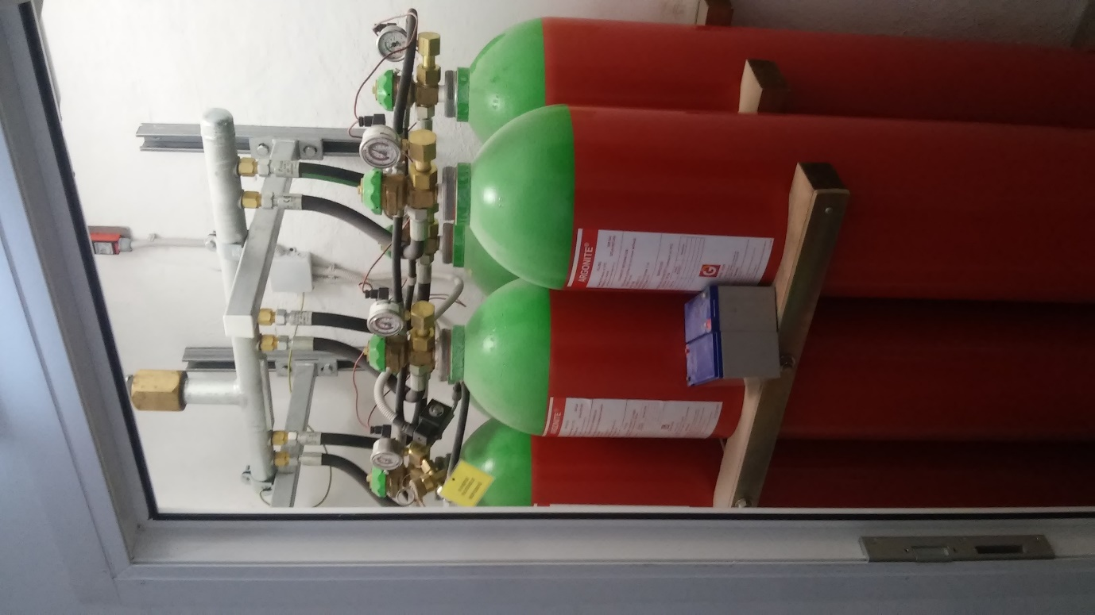

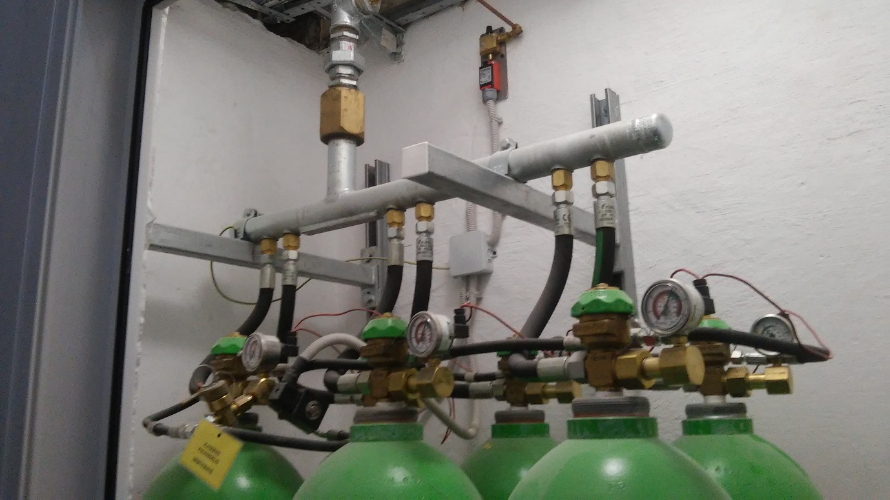
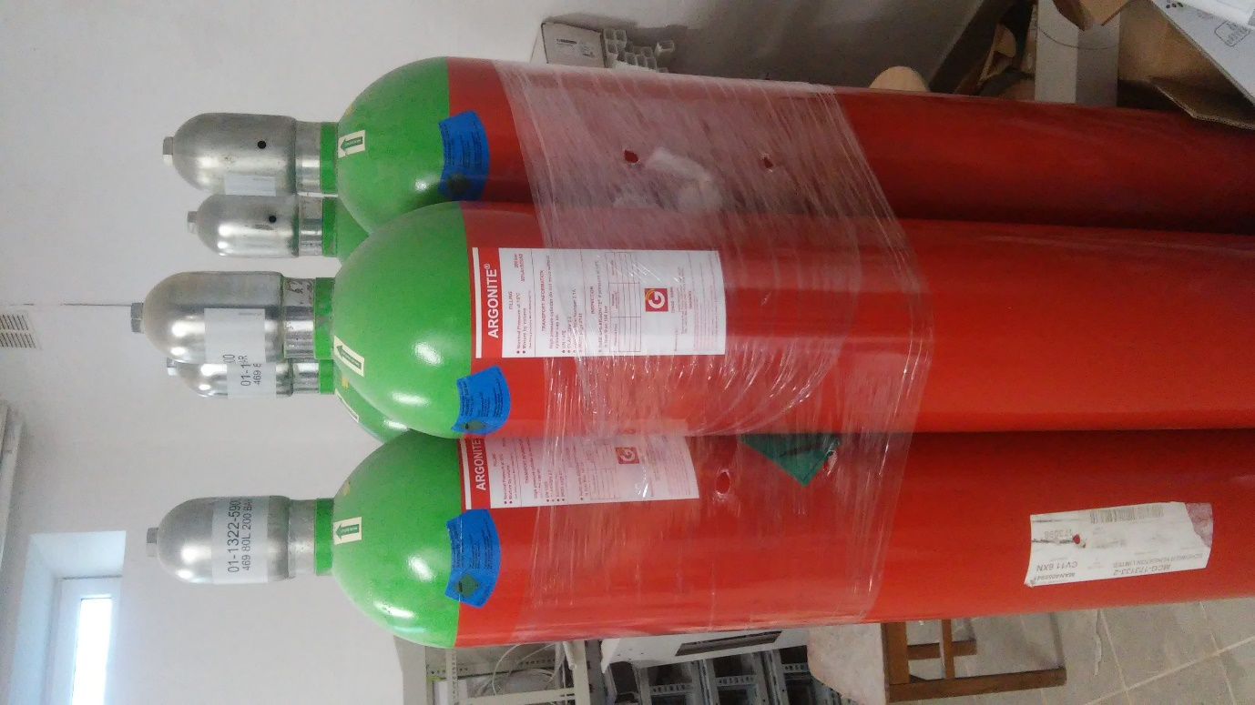

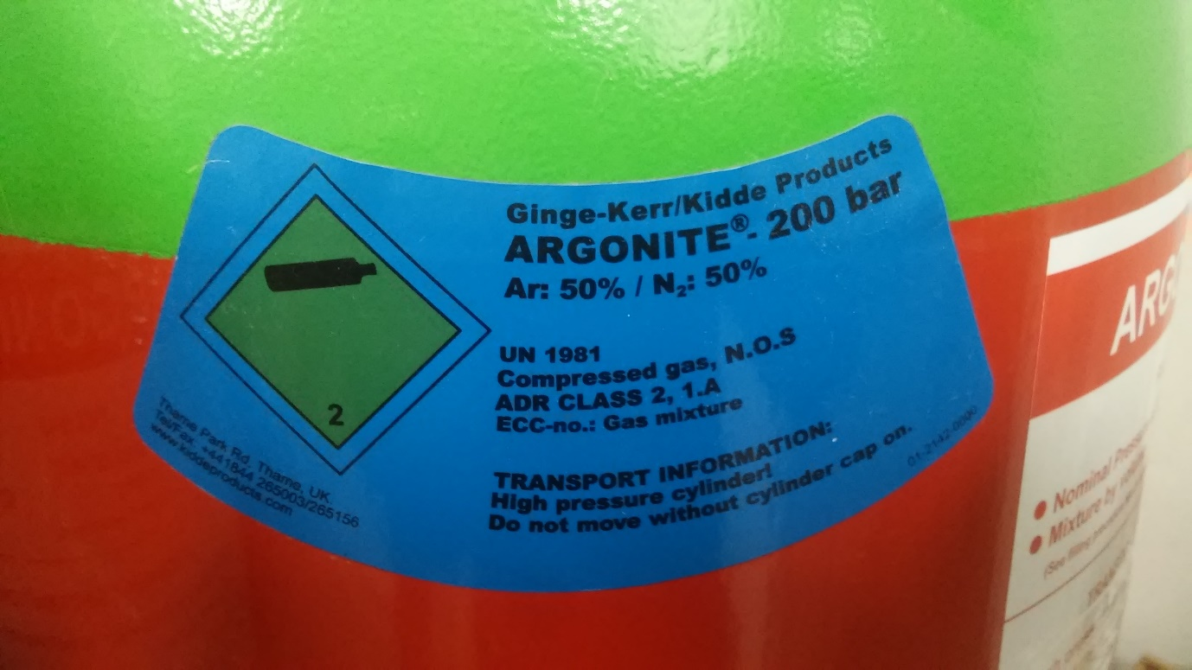

Perkančioji organizacija  VšĮ „Vytauto Didžiojo universitetas“  Juridinio asmens kodas: 111950396  Sutartį pasirašantis asmuo:  Administracijos direktorius  Jonas Okunis |  | Tiekėjas  UAB „Gevirda“  Juridinio asmens kodas: 302711730  Sutartį pasirašantis asmuo:  Direktorius  Darius Žiupka
(parašas)  A. V. |  | (parašas)  A. V.

